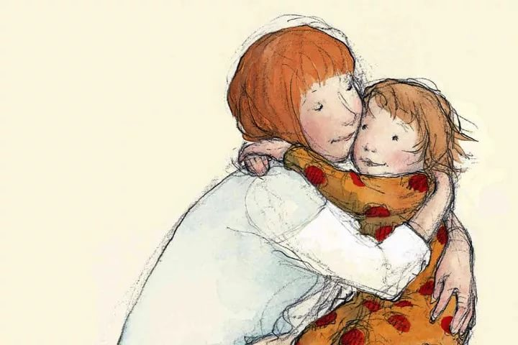
ПАМЯТКА РОДИТЕЛЮ
ОТ РЕБЕНКА
- Не полагайтесь на силу в отношениях со мной. Это приучит меня к тому, что считаться нужно только с силой.
- Не расстраивайтесь слишком сильно, когда я говорю "Я вас ненавижу". Я не имею это в виду. Я просто хочу, чтобы вы пожалели о том, что вы сделали мне.
- Не придирайтесь ко мне и не ворчите на меня. Иначе я буду вынужден защищаться, притворяясь глухим.
- Не требуйте от меня объяснений, зачем я это сделал. Я иногда и сам не знаю, почему поступаю так, а не иначе.
- Не защищайте меня от последствий собственных ошибок. Я учусь на собственном опыте.
- Не пытайтесь от меня отделаться, когда я задаю откровенные вопросы. Если вы не будете на них отвечать, вы увидите, что я перестану задавать вам вопросы вообще и буду искать информацию где-то на стороне.
- Не беспокойтесь, что мы проводим вместе слишком мало времени. Значение имеет то, как мы его проводим.
- Пусть мои страхи и опасения не вызывают у вас беспокойства. Иначе я буду бояться еще больше. Покажите мне, что такое мужество.
- Не забывайте, что похвала иногда все же забывается, а незаслуженное оскорбление, обида никогда.
- Относитесь ко мне так же, как вы относитесь к своим друзьям. Тогда я тоже стану вашим другом. Запомните, что я учусь больше, когда подражаю примерам, а не подвергаюсь критике.
И кроме того, я вас сильно люблю. Пожалуйста, ответьте мне любовью, именно в ней я сейчас нуждаюсь.

